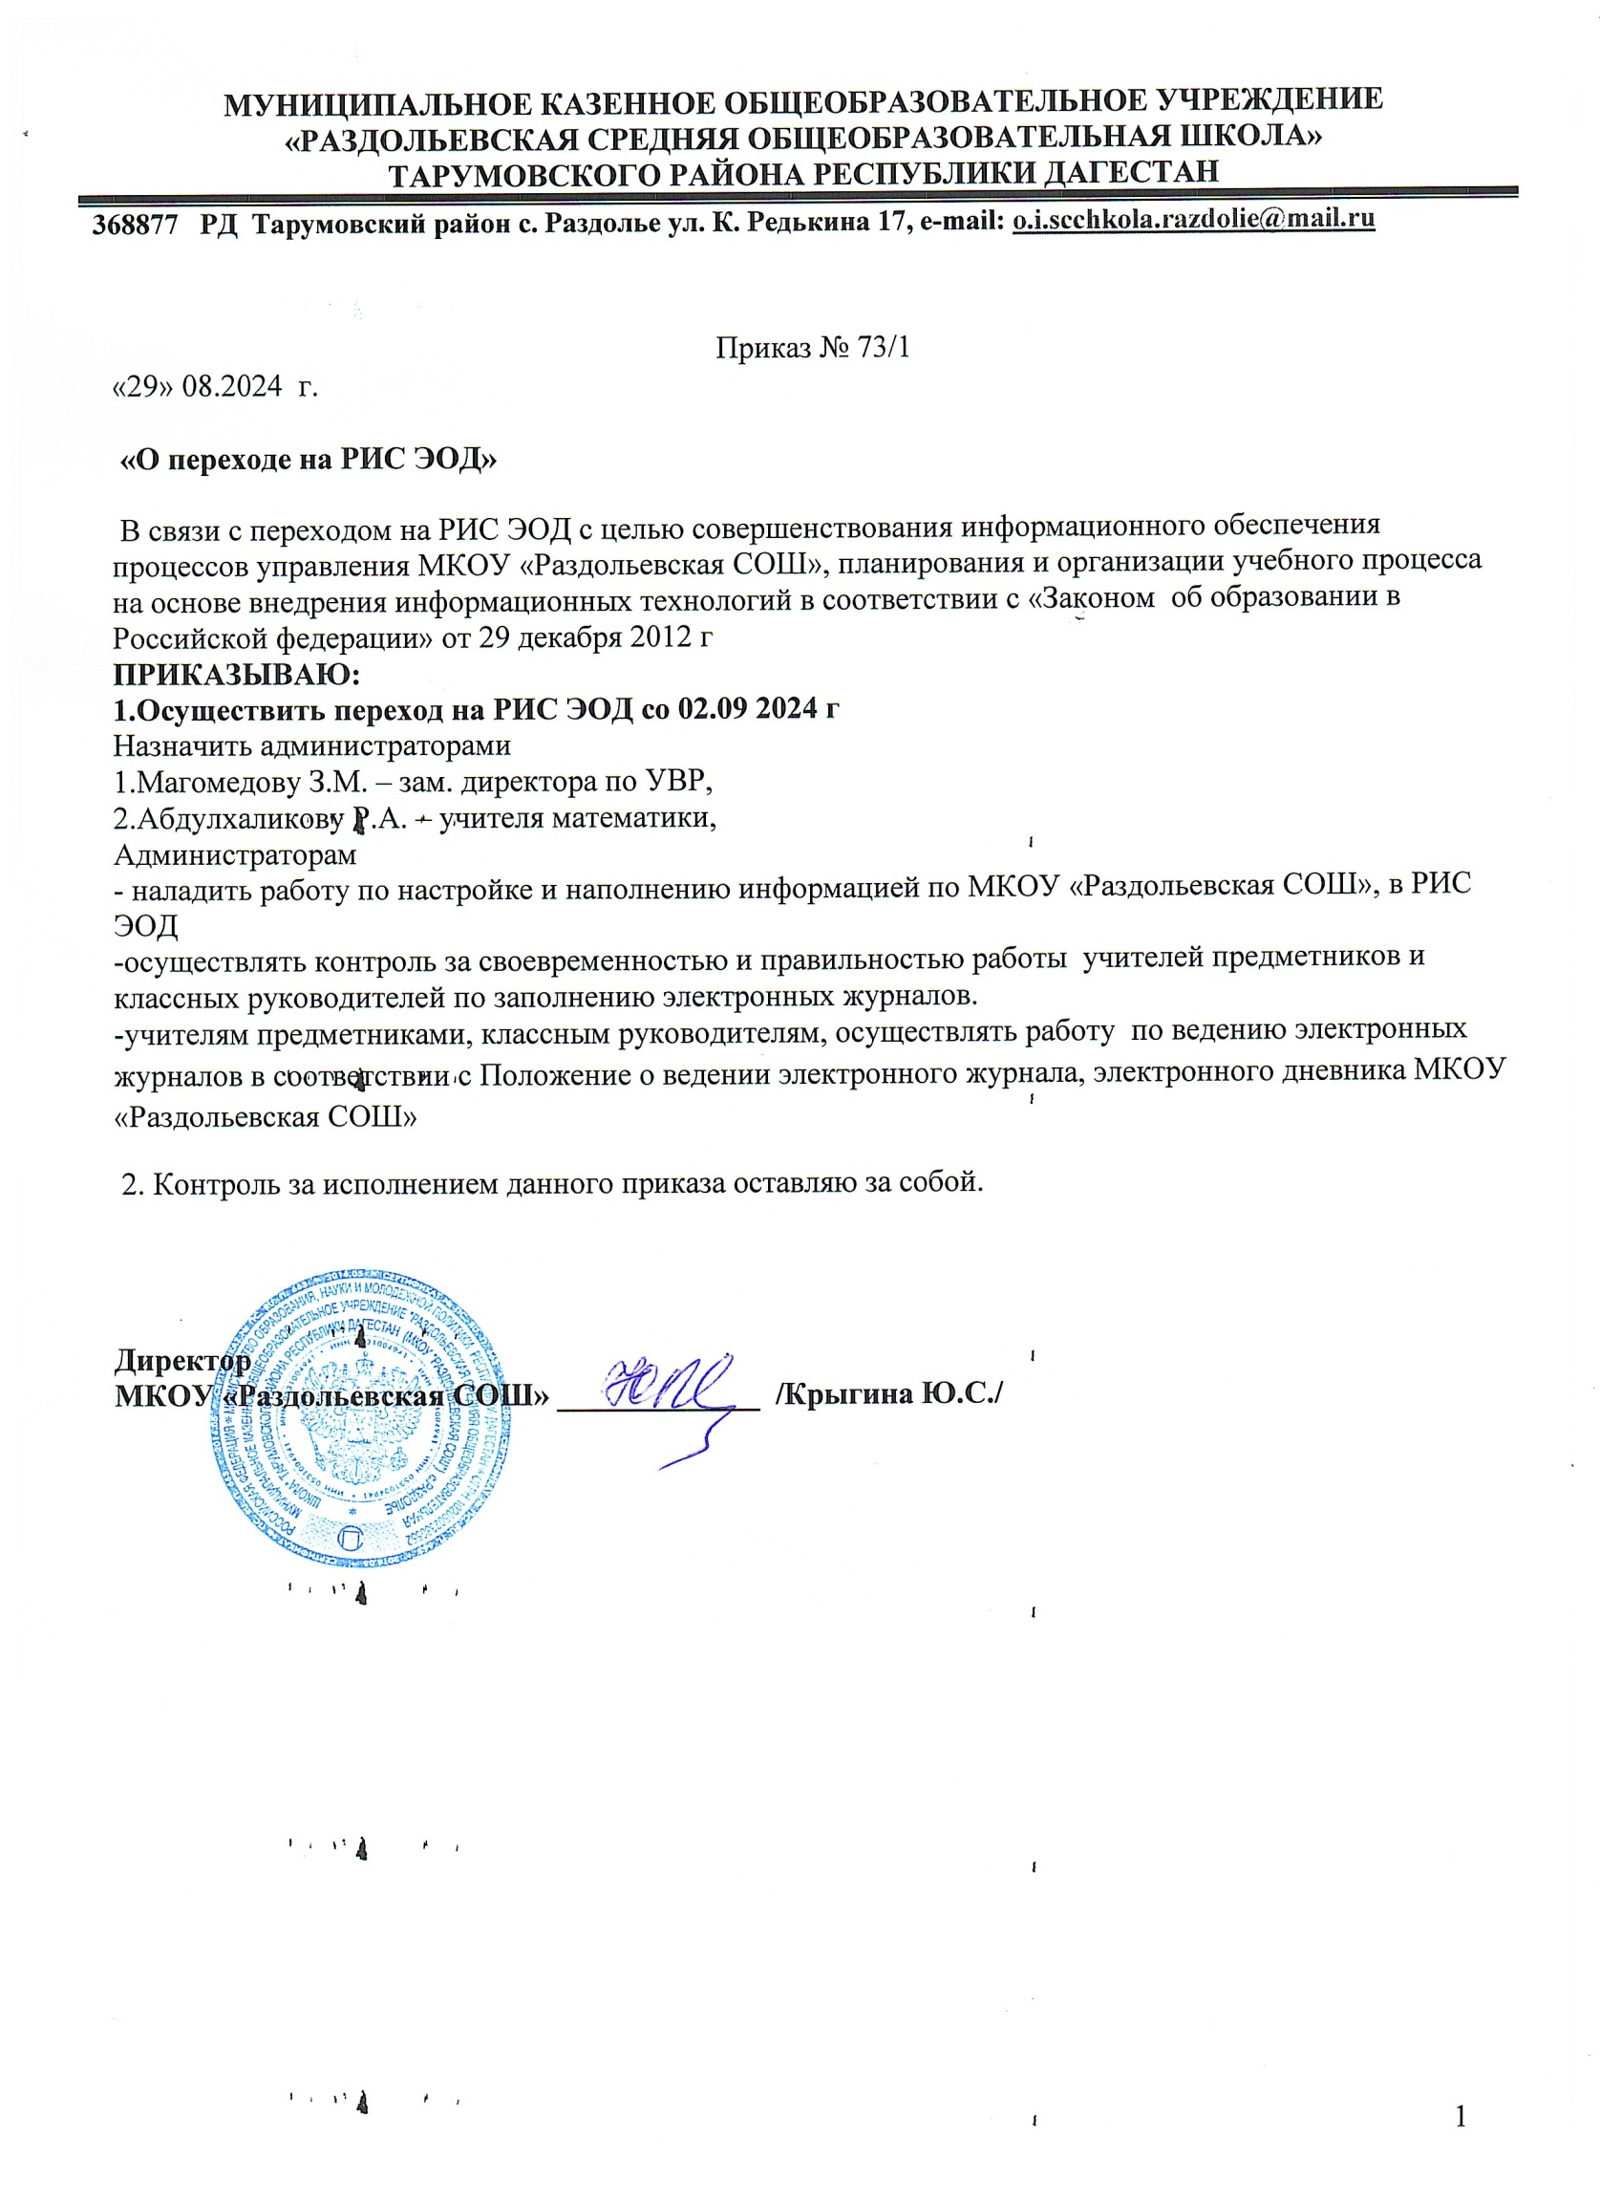

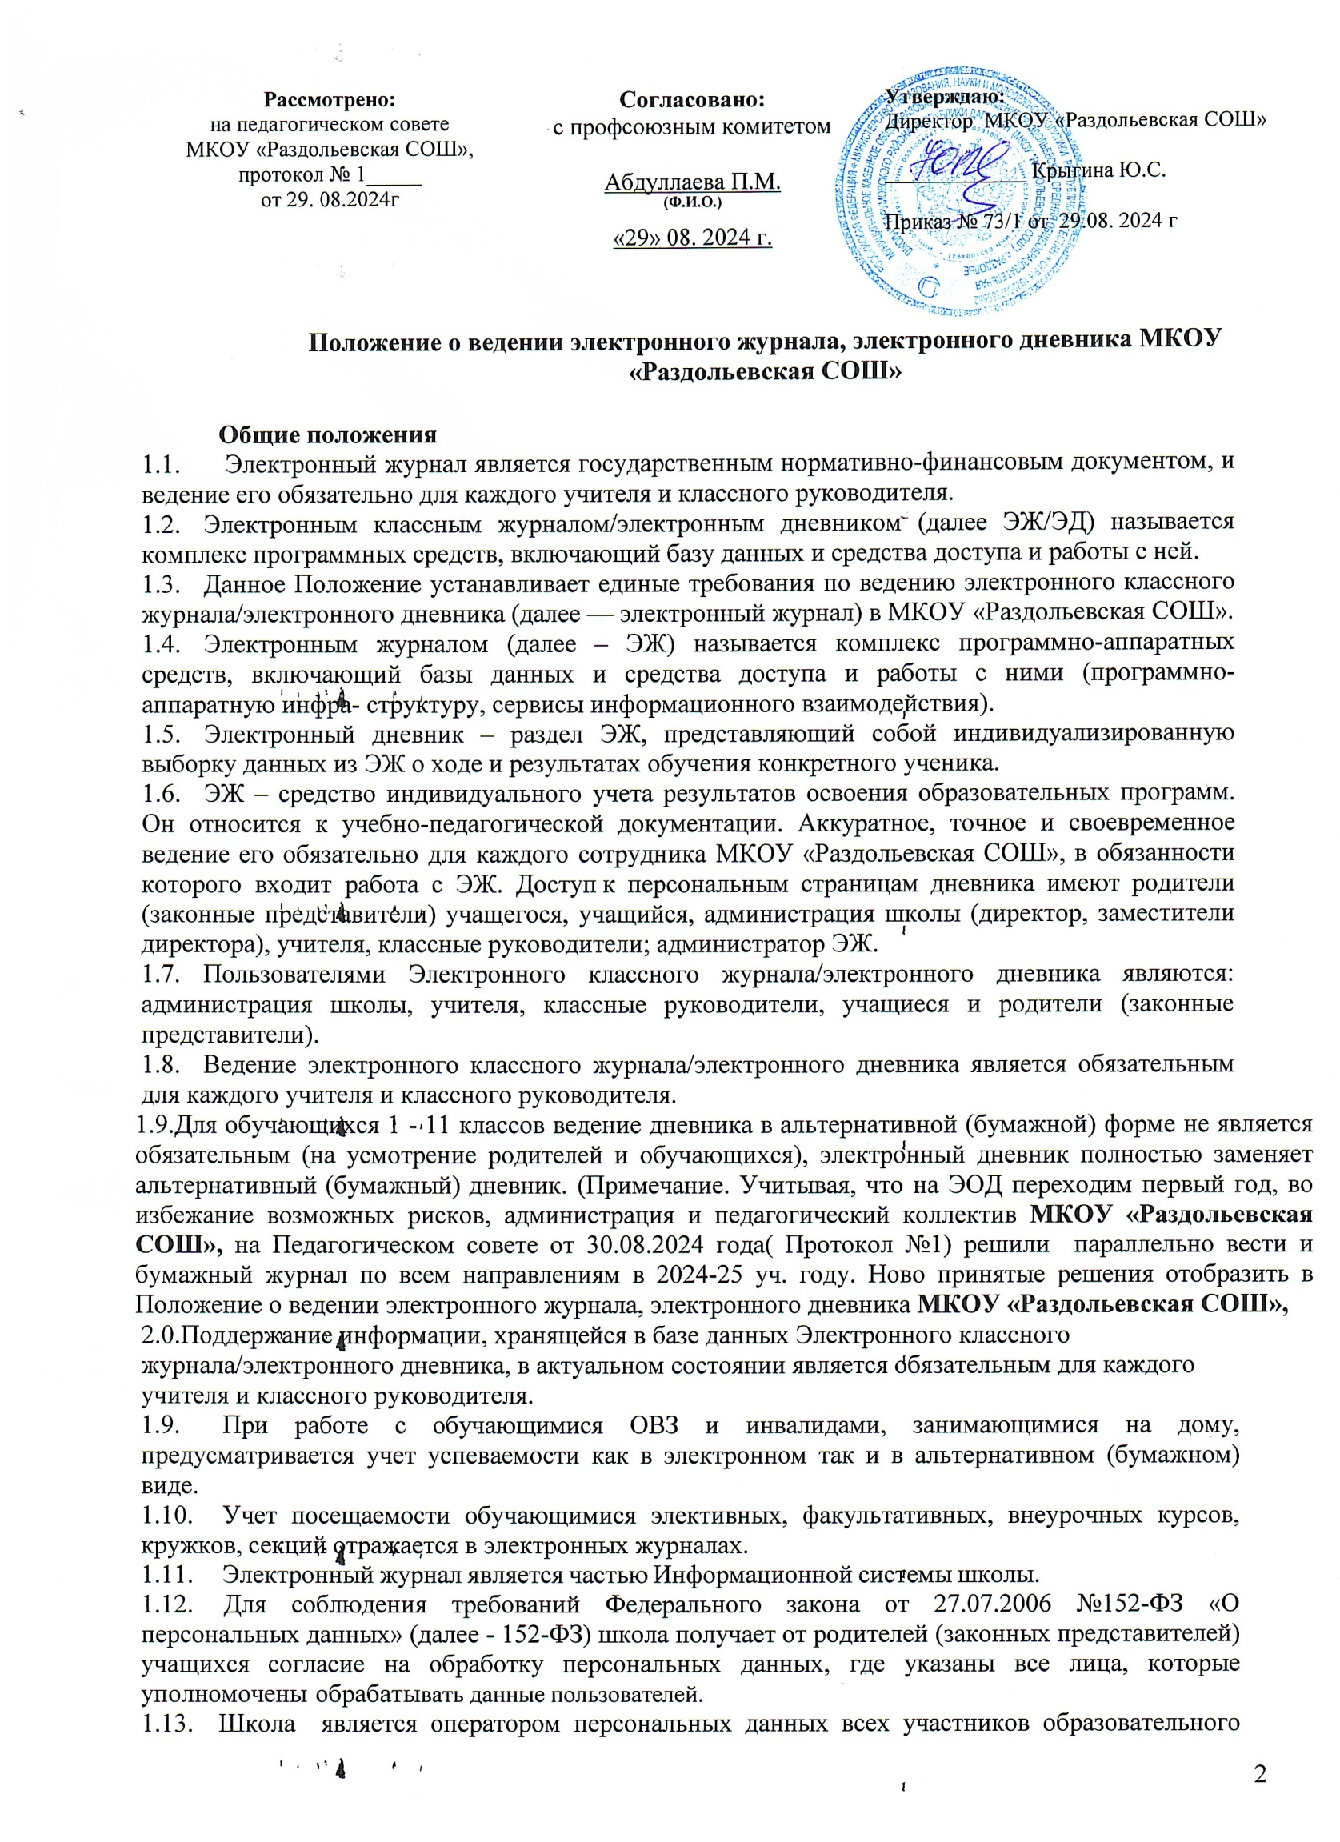

процесса в своей организации (152-ФЗ, ст.3, п.2) и вправе передать полномочия третьим лицам обрабатывать персональные данные участников образовательного процесса. Третьими лицами выступают органы муниципальной и региональной власти, а также разработчики информационной системы, в рамках которой Школа ведет учет успеваемости обучающихся.

# Назначение ЭЖ

ЭЖ используется для решения следующих задач:

* 1. Создание/ввод, систематизация, использование и хранение данных о ходе образовательной деятельности школы, в том числе об успеваемости и посещаемости учащихся.
  2. Оформление информации, хранящейся в базе данных, в виде документа на бумажном носителе.
  3. Обеспечение оперативного доступа родителей (законных представителей) учащегося, учащегося, администрации школы (директора, заместителей директора), учителей, классных руководителей к отметкам за весь период ведения журнала по всем предметам в любое время.
  4. Автоматизация создания отчетной документации учителей и администрации.
  5. Своевременное информирование родителей (законных представителей) по вопросам успеваемости, индивидуальных результатов и посещаемости их детей.
  6. Информирование учащихся о ходе образовательной деятельности посредством данных в ЭЖ.
  7. Контроль за реализацией образовательных программ, в том числе учет:
* проведенных занятий;
* домашних заданий и объема нагрузки на учащихся;
* результатов освоения образовательной программы учащимися (успеваемость);
* посещаемости занятий учащимися;
* динамики успеваемости учащихся;
* реализации образовательной программы.

# Правила работы с ЭЖ

* 1. Ведение ЭЖ обязательно для каждого педагога, классного руководителя, а также тех работников школы, в чьи функциональные обязанности это включено.
  2. Поддержание в актуальном состоянии информации, хранящейся в базе данных ЭЖ, является обязательным.
  3. Учет реализации образовательных программ и осуществления образовательной деятельности ведется всеми педагогическими работниками школы.
  4. Распределение занятий по предметам и закрепление их за учителями осуществляется на основании учебного плана и распределения педагогической нагрузки.
  5. Ввод в ЭЖ дат проведения занятий в соответствии с расписанием занятий, тем уроков, заданных домашних заданий, отметок обучающихся и сведений об отсутствии учащихся на уроках осуществляется учителями ежедневно( Примечание .на период 2024-25 год допускается в течении недели).
  6. Внесение в ЭЖ информации об отметках обучающихся и сведений о присутствии/отсутствии учащихся должно производиться в день проведения занятия не позднее 15.00. ( Примечание .на период 2024-25 год допускается в течении недели).

2.7.Гимназия гарантирует учащимся и их родителям (законным представителям) возможность оперативно получать информацию о текущей успеваемости и посещаемости учащегося через ЭЖ.

2.8 При ведении ЭЖ каждым педагогом (учителем) должно соблюдаться единообразие заполнения журналов в части тем проведенных уроков (в соответствии с рабочей программой по предмету), выставленных отметок, пропусков уроков и записей о домашнем задании.

2.9Пользователям ЭЖ запрещается передавать свои персональные реквизиты доступа к ЭЖ другим лицам.

2.10.Сотрудникам школы запрещается допускать учащихся школы к работе с ЭЖ.

# Общие правила ведения учета успеваемости учащихся и порядок работы с ЭЖ/ЭД

4.1 Пользователи получают реквизиты доступа (активационный код) к ЭЖ/ЭД в следующем порядке:

* Учителя, классные руководители, администрация получают реквизиты доступа у администратора электронного журнала;
* Родители и учащиеся получают реквизиты доступа у классного руководителя.
  1. Все пользователи электронного журнала несут ответственность за сохранность своих персональных реквизитов доступа.
  2. Классные руководители своевременно следят за актуальностью данных об учащихся.
  3. Учителя аккуратно и своевременно заполняют данные об учебных программах и их прохождении, об успеваемости и посещаемости учащихся, домашних заданиях.
  4. Заместители директора школы осуществляют периодический контроль ведения электронного журнала, содержащий процент участия в работе, процент учащихся, не имеющих оценок, про- цент учащихся, имеющих одну оценку, запись домашнего задания, учет пройденного учебного мате- риала, процент участия родителей и учащихся.
  5. Родители и учащиеся имеют доступ только к собственным данным и используют электронный журнал для его просмотра и ведения переписки в соответствии с инструкцией.
  6. В 1-х классах оценки, домашнее задание в электронный журнал по учебным предметам не ставятся. Ведется только учет присутствия, отсутствия, движение учащихся, запись тем уроков, осуществляется общение учителя с родителями.
  7. Работа учителя по ведению текущей успеваемости учащегося осуществляется в разделе ГИС ЭО «Классный журнал».
  8. Учитель, в соответствии с расписанием занятий, вносит в ЭЖ следующую информацию:
* отметки учащихся;
* тему урока;
* отметки об отсутствии или опоздании учащихся;
* домашнее задание;
  1. Учитель вносит в ЭЖ учетную запись о проведенном занятии по факту в день проведения.
  2. Учитель, заменяющий отсутствующего учителя, получает доступ к электронному журналу на странице отсутствующего учителя и заполняет его в установленном порядке.

# Учет текущей успеваемости учащихся:

* + 1. Учитель обязан систематически проверять и оценивать знания учащихся.
    2. Учебный процесс и его результаты оцениваются учителем на основании устных ответов (выступлений) учащихся, письменных работ, а также на основании практической деятельности учащихся.
    3. Отметки за устные и письменные ответы выставляются в колонку за то число, когда проводилась работа.
    4. В клетках для отметок учитель имеет право записывать только один из следующих символов: 2, 3, 4, 5.
    5. Контрольные мероприятия (оценочные процедуры) проводятся учителем в соответствии с требованиями рабочей программы по учебному предмету

Обязательным условием проведения контроля является выставление отметок всем учащимся, присутствующим на уроке. Отметки проставляются в графе того дня, когда проводилась данная работа, и в сроки, оговоренные соответствующим регламентом.( в течении 10 дней)

* + 1. Результаты оценивания выполненных учащимися работ должны выставляться в соответствии с Положением о ведении тетрадей и проверке письменных работ в 1-11 классах.
    2. Не выставляются неудовлетворительные отметки на первых уроках после длительного отсутствия учащихся (пропуск трех и более уроков), после каникул, так как это сдерживает развитие успе хов в их учебно-познавательной деятельности и формирует негативное отношение к учению.
    3. При отсрочке выполнения учащимся задания, оно фиксируется учителем как обязательное (галочкой слева от ячейки для выставления отметки) и отражается:
* в ЭЖ точкой;
* в электронном дневнике учащегося как задолженность по предмету.
  + 1. Время, за которое учащийся имеет право ликвидировать задолженность, не должно превышать одной недели, в течение которой результаты оценивания отсроченных заданий должны быть выставлены учителем в ЭЖ.
    2. При проведении с учащимся занятий на дому, учителя, ведущие занятия, выставляют текущие отметки в классный ЭЖ, в списочный состав которого включен учащийся. Отметки ставятся в те клетки, которые соответствуют изученной теме.

# Учет посещаемости учащихся:

* + 1. Учитель обязан на каждом уроке отмечать отсутствующих на уроке учащихся.
    2. В клетках для отметок посещаемости учащихся учитель имеет право указывать только один из следующих символов выпадающего списка в столбце «Посещаемость»:

-ОТ - причина отсутствия неизвестна или не введена;

-УП - уважительная причина;

-Б – болеет;

-НП - неуважительная причина;

-ОП - опоздание.

* + 1. Учащиеся, имеющие медицинскую справку об освобождении от физических нагрузок, не отмечаются символом «ОТ» как отсутствующие на уроках физической культуры, они должны присутствовать на уроке и выполнять индивидуальные задания теоретической части .
    2. Классный руководитель ежедневно производит регистрацию факта присутствия/отсутствия учащегося на занятиях с указанием, по какой причине он отсутствует (уважительная/неуважительная причина).
    3. Если в графе «Причина» стоит ОТ – это значит, что причина отсутствия учащегося неизвестна или не введена. Классный руководитель после выяснения причин отсутствия учащихся своего класса должен выполнить корректировку причин пропущенных уроков на:

-УП - уважительная причина (например, болезнь);

-НП - неуважительная причина (например, прогул);

-ОП - опоздание.

# Оформление темы урока:

* + 1. Работа учителя по ведению учета выполнения РПУП и проведённых занятий осуществляется в разделе ГИС ЭО «Темы уроков и задания».
    2. В начале учебного года учитель размещает в разделе «Планирование уроков» поурочное, тематическое планирование уроков по своему предмету на текущий учебный год.
    3. Учетная запись в электронном журнале должна соответствовать теме пройденного на уроке материала.

# Домашнее задание:

* + 1. Внесение в ЭЖ информации о домашнем задании должно производиться учителем в день проведения занятия до 15.00.
    2. В графе «Домашнее задание» учителем фиксируется содержание задания, страницы, номера задач и упражнений с отражением специфики организации домашней работы. При необходимости указывается содержание задания и характер его выполнения.

Например, «Повторить, составить план, таблицу, вопросы; выучить наизусть, ответить на вопросы и т. д.». Кроме того, при изучении ряда дисциплин домашние задания носят творческий характер (сделать рисунки, написать сочинение и т. п.). Тогда в графе «Домашнее задание» пишется: творческое задание и указывается характер задания. Если задание носит индивидуальный характер, тогда в графе «Домашнее задание» можно записывать: индивидуальные задания.

* + 1. Домашнее задание может не задаваться после проведения контрольных мероприятий, перед каникулами. В этом случае поле «Домашнее задание» остается пустым.
  1. Выставление итоговых отметок:
     1. Выставление учителем отметок за отчетный период учащимся осуществляется в разделе ГИС ЭО «Итоговые отметки».
     2. В конце отчетных периодов отметки учащимся за четверть, полугодие, год учитель выставляет в сроки, определенные приказом директора МБОУ «СОШ №36» г. , в соответствии со средней отметкой, полученной учащимся за отчетный период с учетом контрольных (срезовых) работ.

# Функциональные обязанности специалистов ОУ по заполнению ЭЖ

* 1. **Заместитель директора по учебной работе:**
     1. осуществляет периодический контроль ведения электронного журнала (содержащий процент участия педагогического состава в заполнении журнала, процент учащихся, не имеющих оценок, процент учащихся, имеющих одну оценку, запись домашнего задания, учет пройденного учебного материала, процент участия родителей и учащихся);
     2. ежемесячно и по окончании четвертей составляет отчеты по работе учителей с электронными журналами.
     3. совместно с другими административными сотрудниками разрабатывает нормативную базу учебного процесса для ведения ЭЖ для размещения на сайте ОУ.
     4. формирует расписание занятий по классам, учителям и кабинетам в начале учебного года. При необходимости проводит корректировку расписания. Обеспечивает данными администратора ЭЖ.
     5. получает от администратора ЭЖ своевременную индивидуальную консультацию по вопросам работы с электронным журналом.
     6. определяет точки эксплуатации ЭЖ (в случае недостаточной технической оснащенности ОУ).
     7. анализирует данные по результативности учебного процесса, корректирует его, при необходимости формирует необходимые отчеты в бумажном виде по окончанию учебных периодов:
* Динамика движения обучающихся по школе;
* Наполняемость классов;
* Итоговые данные по учащимся;
* Отчет о посещаемости класса (по месяцам);
* Отчет классного руководителя за учебный период;
* Итоги успеваемости класса за учебный период;
* Сводная ведомость учета успеваемости обучающихся класса;
* Сводная ведомость учета посещаемости.

# Администратор электронного журнала в ОУ

* + 1. Разрабатывает, совместно с администрацией школы, нормативную базу по ведению ЭЖ;
    2. Обеспечивает право доступа различным категориям пользователей на уровне ОУ;
    3. Обеспечивает функционирование системы в ОУ;
    4. Размещает ссылку в ЭЖ школьного сайта для ознакомления с нормативно – правовыми документами по ведению ЭЖ, инструкцию по работе с ЭЖ/ЭД для учеников, родителей (законных представителей), педагогов.
    5. Организует внедрение ЭЖ в ОУ в соответствии с информацией, полученной от заместителя директора по УР, вводит в систему перечень классов, сведения о классных руководителях, список учителей для каждого класса, режим работы школы в текущем учебном году, расписание;
    6. Ведёт мониторинг использования системы администрацией, классными руководителями, учителями.
    7. Вводит новых пользователей в систему.
    8. Консультирует пользователей ЭЖ основным приемам работы с программным комплексом.
    9. Предоставляет реквизиты доступа к ЭЖ администрации школы, учителям, классным руководителям (для учеников и их родителей).
    10. Осуществляет связь со службой технической поддержки разработчика ЭЖ.

# Классный руководитель

* + 1. Еженедельно контролирует посещаемость учащихся через сведения о пропущенных уроках в системе.
    2. Контролирует выставление педагогами-предметниками оценок учащимся класса. В

случае нарушения педагогами своих обязанностей информирует заместителя директора по УР.

* + 1. В начале каждого учебного года, совместно с учителями - предметниками проводит разделение класса на подгруппы.
    2. Систематически информирует родителей о развитии учащегося, его достижениях через просмотр электронного дневника.
    3. Сообщает администратору ЭЖ о необходимости ввода данных ученика в систему (по прибытии нового ученика) или удалении (после его выбытия).
    4. Выверяет правильность анкетных данных об учениках и их родителях. Регулярно, не реже одного раза в месяц, проверяет изменение фактических данных и при наличии таких изменений вносит соответствующие поправки.
    5. Еженедельно в разделе «Посещаемость» ЭЖ выверяет правильность сведений о пропущенных уроках обучающимися, и при необходимости корректирует их с учителями-предметниками.
    6. Предоставляет реквизиты доступа родителям и обучающимся ОУ к ЭЖ и осуществляет их контроль доступа.
    7. Предоставляет за 2 недели до окончания четверти/полугодия заместителям директора по учебной работе и воспитательной работе предварительные отчеты об успеваемости и посещаемости учащихся класса на бумажных носителях;
    8. Несет ответственность за сохранность своих реквизитов;
    9. При своевременном, полном и качественном заполнении электронного журнала классный руководитель формирует отчеты по работе в электронном виде:
* Отчет о посещаемости класса (по месяцам);
* Предварительный отчет классного руководителя за учебный период;
* Отчет классного руководителя за учебный период;
* Итоги успеваемости класса за учебный период;
* Сводная ведомость учета успеваемости обучающихся класса;
* Сводная ведомость учета посещаемости;
* Сводная ведомость учета движения учащихся.
  + 1. Ведет мониторинг использования системы учащимися и их родителями.
    2. Получает своевременную консультацию у администратора ЭЖ по вопросам работы с электронным журналом.
    3. Категорически запрещается допускать учащихся к работе с электронным журналом под логином и паролем классного руководителя.

# Учитель-предметник

* + 1. Систематически заполняет электронный журнал в день проведения урока до 15.00, в актированный день до 10.00.
    2. Систематически проверяет и оценивает знания учащихся, отмечает посещаемость.
    3. В случае болезни основного учителя заменяющий его учитель заполняет ЭЖ в установленном порядке. Подпись и другие сведения делаются в журнале замещения уроков.
    4. Оповещает классных руководителей и родителей неуспевающих учащихся и учащихся, пропускающих занятия.
    5. Выставляет итоговые отметки обучающихся за четверть, полугодие, год, экзамен и итоговые, не позднее сроков, оговоренных приказом по гимназии, по завершении учебного периода.
    6. Создаёт календарно-тематическое планирование и размещает его в ЭЖ в соответствии с расписанием. Количество часов в календарно-тематическом планировании должно соответствовать учебному плану.
    7. Все записи по всем учебным предметам (включая уроки иностранного языка) ведёт на русском языке с обязательным указанием не только тем уроков, но и тем практических, лабораторных, контрольных работ.
    8. В начале каждого учебного года, совместно с классным руководителем проводит разделение класса на подгруппы. Записи ведутся индивидуально каждым учителем, ведущим группу. Перевод

обучающихся из группы в группу может быть произведен администратором ЭЖ только по окончанию учебного периода (четверти, полугодия).

* + 1. Несет ответственность за ежедневное и достоверное заполнение электронных журналов.
    2. В случае проведения письменных контрольных (тестовых) работ проверка работ учителем и выставление отметок учащимся за работу осуществляется в следующие сроки:
       - контрольные диктанты и контрольные работы по математике в 5–9 классах проверяются и возвращаются учащимся к следующему уроку;
       - изложения, сочинения и письменные работы по иностранному языку проверяются и возвращаются учащимся не позже, чем через 3 дня в 5– 8 классах,
       - сочинения и письменные работы по иностранному языку в 9-11 классах проверяются не более 5 дней;
       - контрольные работы по математике, физике, химии в 9–11 классах проверяются к следующему уроку;

Если ребѐнок отсутствовал в день проведения обязательного вида работ, то учитель проставляет ему точку, чтобы в информационном письме для родителей высвечивалась задолженность по предметам, которую должен ликвидировать ребѐнок. В конце каждой четверти все точки должны быть убраны, обязательные виды работ отработаны.

* + 1. Отвечает за накопляемость отметок учащимися;
    2. Еженедельно устраняет замечания в электронном журнале, отмеченные администратором;
    3. Ежемесячно устраняет замечания в электронном журнале, отмеченные заместителем директора по учебной работе и сообщает ему об этом в электронном письме;
    4. Своевременно выставляет отметки в графе того дня (числа), когда проведен урок или письменная работа;
    5. Выставляет отметки в электронный журнал только по назначенным заданиям, с обязательным указанием типа задания и веса оценки (Приложение 1). Отметки за письменные работы выставляются в сроки, предусмотренные нормами проверки письменных работ;
    6. Вносит в электронный журнал отметки за контрольные работы с указанием типа заданий (контрольная работа) в соответствии с графиком;
    7. При своевременном, полном и качественном заполнении электронного журнала формирует отчеты по работе в электронном виде:
* Предварительный отчет за учебный период;
* Отчет по итогам успеваемости класса за учебный период, итоговый;
* Сводная ведомость учета успеваемости обучающихся класса;
  + 1. Обсуждает и вносит предложения по улучшению работы с ЭЖ.
    2. Несет ответственность за своевременное и в полном объеме прохождение календарно- тематического планирования;
    3. Отмечает в электронном журнале отсутствие учащегося;
    4. Несѐт ответственность за сохранность своих реквизитов доступа, исключающую подключение посторонних;
    5. Категорически запрещается допускать учащихся к работе с электронным журналом (только просмотр).

# Секретарь ОО (делопроизводитель)

* + 1. Предоставляет списки классов (контингента ОУ) и список учителей администратору ЭЖ в срок до 5 сентября каждого года.
    2. Передает администратору ЭЖ информацию для внесения текущих изменений по составу контингента учащихся, учителей и т.д. (еженедельно).

# Выставление итоговых оценок

* 1. Итоговые отметки учащихся за четверть, полугодие, год должны быть обоснованы.
  2. Для объективной аттестации обучающихся за четверть и полугодие необходимо наличие количества оценок с обязательным учетом качества знаний обучающихся по письменным, лабораторным и практическим работам. Это особенно важно соблюдать по таким предметам, как русский язык, литература, математика, окружающий мир, физика, химия. Итоговая отметка по этим предметам выставляется в соответствии с требованиями.
  3. При выставлении четвертных, полугодовых, годовых, итоговых отметок не допускается записи «н/а». В случае отсутствия текущих отметок по предмету из-за болезни обучающегося или по иной причине рекомендуется продлить сроки обучения данного обучающегося с последующей сдачей текущего материала в форме зачета, экзамена или иной другой формы. В случае наличия у обучающегося справки о медицинской группе здоровья на уроках физической культуры оцениваются положительно теоретические знания по предмету. Запись «осв.» в журнале по предмету физкультура не допускается.
  4. Итоговые отметки выставляются не позднее 2-х дней до окончания учебного периода.

# Контроль и периодичность работы с ЭЖ и хранение

* 1. Директор школы и его заместители по учебной работе обязаны обеспечить меры по бесперебойному функционированию электронного журнала, регулярному созданию резервных копий.
  2. Контроль ведения электронного журнала осуществляется директором и заместителями директора по учебной работе и не реже 1 раза в месяц.
  3. В конце каждой учебной четверти электронный журнал проверяется особенно тщательно. Уделяется внимание фактическому усвоению программы (соответствие учебному плану и тематическому планированию); объективности выставленных текущих и итоговых оценок; наличию контрольных и текущих проверочных работ; правильности записи замены уроков (если таковые были).
  4. Результаты проверки классных журналов заместителем директора отражаются в аналитической справке.
  5. В конце каждого учебного года электронные журналы, проходят процедуру архивации:
     1. Классные руководители 1-8 и 10 классов в отчѐтах скачивают Сводные ведомости учета успеваемости класса, в Решении педагогического совета (дата и номер) проставляют записи о том, что учащийся переведѐн в следующий класс (номер и дату протокола).
     2. Классные руководители 9, 11 классов после того, как учащиеся сдали все экзамены и получили результаты государственной итоговой аттестации, в отчѐтах скачивают Сводные ведомости учета успеваемости класса, в Решении педагогического совета (дата и номер) проставляют записи о том, что учащийся завершил данный уровень образования (номер и дату протокола).
     3. После этого заместитель директора по учебной работе все сводные ведомости успеваемости распечатывает, прошивает и сдаѐт в архив, где они хранятся в течение 75 лет.
     4. Электронные журналы заместитель директора по учебной работе скачивает, и одну электронную копию сдаѐт для хранения в сейф директора МКОУ «Раздольевская СОШ», а вторую копию хранит в кабинете заместителя директора по учебной работе.

# Отчетные периоды

* 1. Отчет об активности пользователей при работе с электронным журналом создается один раз в неделю.
  2. Отчет о заполнении электронного журнала и накопляемости отметок создается ежемесячно.
  3. Отчеты по успеваемости и посещаемости создаются в конце четверти/полугодия и года.

# Права и ответственность пользователей.

* 1. Все пользователи имеют право на своевременные консультации по вопросам работы с ЭЖ.
  2. Пользователи имеют право доступа к ЭЖ ежедневно и круглосуточно.
  3. Учителя-предметники и классные руководители имеют право заполнять ЭЖ в своем кабинете или в специально отведенных местах (методический кабинет).
  4. Все пользователи несут ответственность:
* за нарушение требований Федерального закона от 27.07.2006 № 152-ФЗ «О персональных данных»;
* разглашение своих учетных данных (логин, пароль);
* нарушение требований нормативных правовых документов, в том числе локальных актов и инструкций, определяющих порядок использования ЭЖ в соответствии с законодательством РФ.
  1. Директор несет ответственность за своевременное утверждение учебных планов, плана распределения педагогической нагрузки и учебного расписания.
  2. Заместитель директора по учебно-воспитательной работе несет ответственность:
* за своевременность формирования учебных планов, плана распределения педагогической нагрузки и учебного расписания; распечатку соответствующих разделов ЭЖ в конце учебного года и их оформление.
  1. Администратор ЭЖ несет ответственность:
* за бесперебойное функционирование ЭЖ, баз данных и смежных систем связи;
* выполнение резервного копирования данных;
* наполнение и актуальность базы данных работников школы.
  1. Учителя (педагоги) несут ответственность:
* за своевременность внесения, достоверность и актуальность данных об успеваемости и посещаемости учащихся;
* ежедневное заполнение ЭЖ;
* устранение выявленных ошибок при ведении ЭЖ;
* сохранность своих реквизитов доступа, исключающую подключение посторонних.
  1. Классные руководители несут ответственность:
* за своевременность внесения, достоверность и актуальность данных об успеваемости и посещаемости учащихся;
* достоверность и актуальность списков класса и информации об учащихся и их родителях (Ф. И. О., номер телефона, адрес электронной почты);
* своевременное информирование родителей о состоянии успеваемости и посещаемости их детей посредством ЭЖ;
* предоставление по окончании учебных четвертей (полугодий/года) заместителю директора по учебно-воспитательной работе отчетов об успеваемости и посещаемости учащихся класса.

# Предоставление услуги информирования обучающихся и их родителей (законных представителей) о результатах обучения через ЭЖ.

* 1. При ведении учета успеваемости с использованием ЭЖ обучающимся и их родителям (законным представителям) обеспечивается возможность оперативного получения информации без обращения к сотрудникам ОУ (автоматически).
  2. Рекомендуется информировать обучающихся и их родителей (законных представителей) о прогнозе их итоговой успешности обучающихся за отчетный период (четверть, полугодие, год).
  3. Информация об итоговом оценивании должна быть доступна обучающимся и их родителям (законным представителям) не позже суток после получения результатов.

# Порядок работы с родителями и обучающимися, не давшими согласие на использование персональных данных об учете успеваемости обучающихся в ЭЖ

* 1. Обработка персональных данных обучающихся осуществляется только с согласия участников образовательного процесса (родителя или законного представителя).
  2. В случае, если родитель/законный представитель не дает согласие на обработку своих персональных данных и данных своего ребенка, школа действует по следующему алгоритму:
     1. В ЭЖ не создается для родителя/законного представителя учетная запись.
     2. В ЭЖ вносится минимальный набор данных ребенка, не позволяющих точно идентифицировать личность - ФИО, дата рождения и пол (согласно 210-ФЗ, ст.7, п.4).
     3. В созданной учетной записи ребенка ведется учет его успеваемости и посещаемости.
  3. Участник образовательного процесса - владелец персональных данных - вправе отозвать данное ранее согласие на обработку как своих персональных данных, так и персональных данных ребенка и требовать полного исключения его и его ребенка из системы. В таком случае гимназия действует по следующему алгоритму:
     1. Получает от участника образовательного процесса письменный отказ от обработки персональных данных (его и его ребенка).
     2. Удаляет учетную запись пользователя (родителя/законного представителя) в ЭЖ.
     3. Издает приказ, в котов котором за указанным обучающимся закрепляется кодовое имя «Ученик 1» (далее «Ученик 2», «Ученик 3» и т.д.), также кодовое имя может быть закреплено за родителями обучающегося: «Родитель1», (далее «Родитель 2», «Родитель 3» и т.д.)
     4. В учетной записи в ЭЖ ФИО обучающего меняется на кодовое имя в соответствии с приказом, далее ведется учет успеваемости и посещаемости обучающегося, как и прежде.
     5. При выводе на печать журналов успеваемости (при необходимости) в конце четверти, в конце года к печатной версии электронного журнала прикладывается копия приказа.
     6. При соблюдении настоящего алгоритма соблюдает ФЗ-152 «О персональных данных» и выполняет государственную и муниципальную услугу о предоставлении информации об успеваемости учащегося в электронном виде. (ФЗ-210 «Об организации предоставления государственных и муниципальных услуг»).
  4. В случае отказа родителей (законных представителей) от электронного дневника, с сохранением согласия на обработку персональных данных алгоритм действий школы (в соответствии с информационным письмом Министерства Просвещения РФ №04-ПГ-МП-56472) , следующий:
     1. Получить заявление родителей (законных представителей) учащегося на отказ от использования электронного дневника.
     2. Издать приказ об информировании родителей (законных представителей) учащегося о теку- щей успеваемости и о поведении на уроках с помощью дневника в альтернативном (бумажном) виде, который учащийся ведет самостоятельно и предоставляет ежедневно, в соответствии с расписанием, учителям – предметникам для выставления отметки за работу на уроке.
     3. Классный руководитель еженедельно, в конце каждой четверти, в конце учебного года информирует родителей (законных представителей) об успеваемости учащегося путем предоставления соответствующих автоматизированных отчетов, формируемых в системе ГИС «Электронное образование» в альтернативном (бумажном) виде.